《铁路专业系列教材》新书到馆通知
本学期，图书馆为了丰富馆藏专业类图书资源，更好的服务于教育教学，为学院专业教师提供教学辅助参考，购置了20套铁路专业系列图书。目前图书已经到馆，经工作人员验收、编目、加工，现已上架流通。
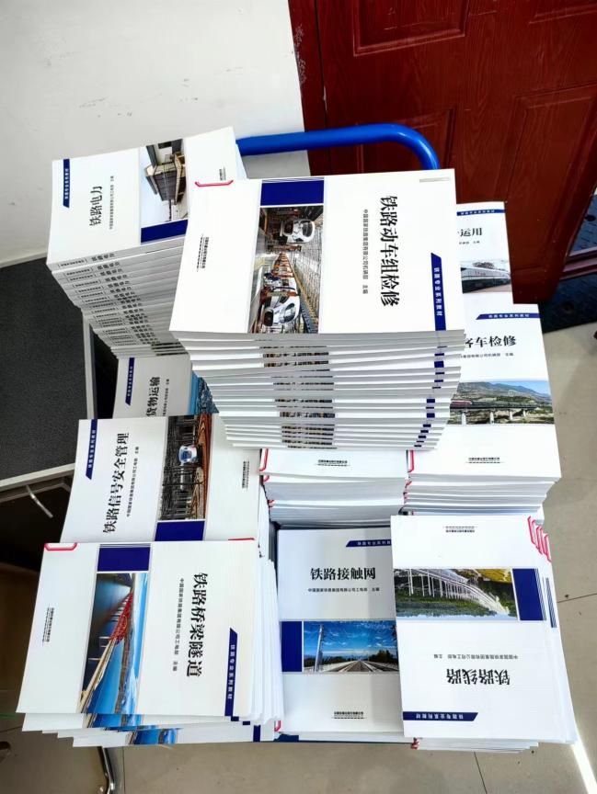
此次采购的铁路专业系列图书共有29种，由中国国家铁路集团有限公司组织编写，中国铁道出版社有限公司出版发行，图书的专业性和实用性较强，明细如下：
序号 | ISBN | 书名 | 出版日期 | 责任者
1 | 978-7-113-29206-5 | 铁路桥梁隧道 | 2022年8月 | 张婕
2 | 978-7-113-29246-1 | 铁路线路 | 2022年8月 | 赵昱萌
3 | 978-7-113-29234-8 | 铁路动车组概论 | 2022年8月 | 李润华
4 | 978-7-113-29363-5 | 铁路动车组运用维修 | 2022年8月 | 黄璐
5 | 978-7-113-29269-0 | 铁路客车检修 | 2022年8月 | 黎琳
6 | 978-7-113-29209-6 | 铁路货车运用维修 | 2022年8月 | 白小玉
7 | 978-7-113-29164-8 | 铁路机车维修 | 2022年8月 | 王晓阳
8 | 978-7-113-29286-7 | 铁路机车概论 | 2022年8月 | 袁文东
9 | 978-7-113-29222-5 | 铁路货物运输 | 2022年10月 | 秦绪涛
10 | 978-7-113-29163-1 | 铁路机务运用 | 2022年10月 | 侯跃文
11 | 978-7-113-29272-0 | 铁路通信业务网 | 2022年10月 | 亢嘉豪
12 | 978-7-113-29259-1 | 铁路通信承载网 | 2022年10月 | 亢嘉豪
13 | 978-7-113-29210-2 | 铁路通信支撑网 | 2022年10月 | 朱敏洁
14 | 978-7-113-29235-5 | 铁路信号安全管理 | 2022年10月 | 宋晗炜
15 | 978-7-113-29271-3 | 铁路工务安全 | 2022年10月 | 赵雅敏
16 | 978-7-113-29317-8 | 铁路货车检修 | 2022年10月 | 白小玉
17 | 978-7-113-29306-2 | 铁路动车组检修 | 2022年10月 | 黎琳
18 | 978-7-113-29307-9 | 铁路车辆概论 | 2022年10月 | 李润华
19 | 978-7-113-29223-2 | 铁路客车运用维修 | 2022年10月 | 黄璐
20 | 978-7-113-29273-7 | 铁路旅客运输组织 | 2022年10月 | 薛丽娜
21 | 978-7-113-29185-3 | 铁路牵引变电 | 2022年10月 | 魏娟
22 | 978-7-113-29187-7 | 铁路接触网 | 2022年10月 | 田甜
23 | 978-7-113-29186-0 | 铁路电力 | 2022年10月 | 田甜
24 | 978-7-113-29257-7 | 高速铁路信号与控制 | 2022年10月 | 王烁
25 | 978-7-113-29250-8 | 普速铁路信号设备 | 2022年10月 | 李嘉懿
26 | 978-7-113-29144-0 | 铁路车务工作 | 2022年10月 | 黄筱
27 | 978-7-113-29211-9 | 铁道概论 | 2022年8月 | 黄筱
28 | 978-7-113-29146-4 | 铁路运输安全 | 2022年8月 | 刘钢
29 | 978-7-113-29258-4 | 铁路路基与防洪 | 2022年8月 | 高楠
为了方便师生及时查找借阅，我馆将本批图书按专业设置进行了分类、做好了标示，在四楼科技书库内设置专架摆放，欢迎广大师生踊跃借阅。
